软件工程实验小组——写bug组
团队作业
一．小组成员介绍
成员：阎发祥 202222130195
黄茁 202200130264
迟骋 202200130146
徐林 202200130168
刘浩南 202200130194
本次实验报告第二、三部分由团队成员5人一起完成，第四部分由刘浩南、徐林、阎发祥完成，开源代码的泛读报告由迟骋、黄茁完成，个人部分由每个人独立完成，其它部分由阎发祥完成。
二．本周工作内容简介
- 小组分工协作，对当前流行的软件开发敏捷过程模型进行调研，撰写报告
- 继续分工协作进行开源项目的分析、研究，丰富开源代码泛读报告
- 完成对健康码的分析
进度：
✅ 初步了解scrum的关键概念
✅ 加深理解软件生命周期、开发过程模型
三．开源代码阅读进度
（绿色代表已经阅读）
徐林 | starter模块 | ForumJavaApplication
徐林 | starter模块 | application.properties
徐林 | starter模块 | application-qa.properties
徐林 | starter模块 | data.sql
徐林 | starter模块 | logback.xml
徐林 | starter模块 | schema.sql
迟骋 | portal模块 | forum-vue
迟骋 | portal模块 | controller
迟骋 | portal模块 | request
迟骋 | portal模块 | support
迟骋 | api模块 | model
迟骋 | api模块 | request
迟骋 | api模块 | response
迟骋 | api模块 | service
迟骋 | api模块 | vo
刘浩南 | facade模块 | aspect
刘浩南 | facade模块 | impl
刘浩南 | facade模块 | support
刘浩南 | facade模块 | validator
刘浩南 | app模块 | listener
刘浩南 | app模块 | manager
刘浩南 | app模块 | support
刘浩南 | app模块 | transfer
黄茁 | domain模块 | entity
黄茁 | domain模块 | repository
黄茁 | domain模块 | service
黄茁 | common模块 | constant
黄茁 | common模块 | enums
黄茁 | common模块 | exception
黄茁 | common模块 | model
黄茁 | common模块 | support
阎发祥 | infrastructure模块 | audit
阎发祥 | infrastructure模块 | cache
阎发祥 | infrastructure模块 | dal
阎发祥 | infrastructure模块 | file
阎发祥 | infrastructure模块 | mail
阎发祥 | infrastructure模块 | search
阎发祥 | infrastructure模块 | transfer

四．敏捷过程模型调研结果
（a）
对敏捷方法，有以下观点：
- 敏捷方法强调快速响应变化，适合需求不确定的项目，帮助团队及时调整方向。
- 通过持续与客户互动，确保产品符合需求，减少后期返工。
- 敏捷鼓励团队自组织和跨职能合作，提升沟通效率，增强责任感。
- 通过迭代开发，团队能快速交付可用的软件，尽早获得反馈并改进。
- 敏捷方法对团队自律性和客户参与度要求较高，若缺乏支持，可能难以实施。此外，敏捷不适用于所有项目，尤其是需求明确、变更较少的项目。

（b）
核心思想如下：
- Scrum 将项目分解为多个短周期（称为 Sprint），通常为 2-4 周。每个 Sprint 结束时，团队交付一个可用的产品增量。这种迭代方式确保团队能够快速响应变化，并持续交付价值。
- Scrum 强调团队的自组织能力。团队成员自主决定如何完成工作，而不是依赖外部指令。这种自主性增强了团队的创造力和责任感。
- Scrum 团队由跨职能成员组成，具备完成项目所需的全部技能。这种结构减少了对外部依赖，提升了协作效率。
- Scrum 通过 Sprint 回顾会议鼓励团队反思和改进工作方式，促进持续优化。
- Scrum 强调工作进展和问题的透明度，确保所有相关方对项目状态有清晰了解，便于及时调整。
- Scrum 以客户价值为核心，通过频繁交付可用的产品增量，确保客户需求得到及时满足。

（c）
主要概念如下：
- 产品待办事项列表：产品待办事项列表是一个动态的、优先级排序的需求列表，包含所有需要完成的功能、改进和修复，它为产品开发提供了清晰的方向，产品负责人负责维护和更新。
- Sprint 待办事项列表：Sprint 待办事项列表是从产品待办事项列表中选出的、计划在当前 Sprint 中完成的任务列表。它为开发团队提供了明确的工作目标，团队成员共同决定如何完成这些任务。
- 每日站会：每日站会是一个简短的每日会议，通常不超过 15 分钟，团队成员同步进展和计划。它帮助团队保持沟通，及时发现和解决问题。
- 增量：增量是在一个 Sprint 结束时交付的可用的产品版本，包含所有之前 Sprint 完成的功能。它确保每个 Sprint 都能交付有价值的产品，客户可以随时使用。
- Scrum Master：Scrum Master 是确保团队遵循 Scrum 流程并移除障碍的人。他帮助团队自组织，确保 Scrum 流程顺利执行。

（d）
在Scrum框架中，Daily Standup Meeting是一个关键的沟通机制，旨在促进团队成员之间的信息共享和问题解决。这种会议通常每天固定时间举行，持续时间限制在15分钟之内，以保持高效。
主要内容
每个团队成员在每日站会上需要回答以下三个核心问题：
1.昨天我完成了什么？
团队成员简要汇报昨天完成的工作任务或取得的进展。这有助于其他成员了解项目的整体进度以及个人贡献。
2.今天我计划做什么？
每个成员分享他们今天的计划，即打算完成哪些任务。这不仅帮助个人明确当天的目标，也让团队知晓彼此的工作安排，便于协调合作。
3.我遇到了哪些障碍或阻碍了我前进？
如果成员在执行任务过程中遇到任何问题或挑战，可以在会议上提出。这些问题可以是技术难题、资源不足或其他影响工作效率的因素。通过这种方式，团队能够迅速识别并着手解决这些障碍。

（e）
工具与措施
Product Backlog
作用：这是一个按照优先级排序的需求列表，包含了所有希望添加到产品中的特性、变更或增强。
实施建议：确保产品负责人（Product Owner）定期更新和细化这个列表，并与团队和其他利益相关者保持沟通，以保证列表的准确性和优先级的合理性。
Sprint Backlog
作用：从产品待办事项列表中挑选出的任务，在当前冲刺内计划完成的工作项。
实施建议：在每次Sprint Planning Meeting（冲刺规划会议）上，团队应共同决定哪些任务将被纳入当前的Sprint Backlog，并为每个任务估算工作量。
Task Board（任务板）
作用：用于可视化展示Sprint Backlog的状态，通常分为几个列如"To Do"（待做）、"In Progress"（进行中）、"Done"（已完成）。
实施建议：可以使用物理白板或电子工具（如Jira、Trello等），让团队成员能够随时查看任务进度，了解谁正在做什么，以及整个团队的工作状况。
Burndown Chart（燃尽图）
作用：显示剩余工作量随时间的变化趋势，帮助团队监控进度是否符合预期。
实施建议：每日更新燃尽图，并在Daily Standup Meetings（每日站会）上讨论任何偏差的原因及解决方案。
Daily Standup Meetings（每日站会）
作用：每天固定时间举行的简短会议，让团队成员分享昨天的工作进展、今天的计划以及遇到的障碍。
实施建议：确保会议准时开始且不超过15分钟，专注于解决问题而非深入讨论具体细节。
Sprint Review（冲刺评审会议）
作用：在每个冲刺结束时举行，向利益相关者展示新完成的功能，并收集反馈。
实施建议：准备演示材料，展示实际成果，并积极听取反馈以改进后续的工作。
Sprint Retrospective（冲刺回顾会议）
作用：同样在每个冲刺结束后召开，团队一起反思过去的工作流程，识别做得好的地方和需要改进的地方。
实施建议：鼓励开放和诚实的交流，制定具体的改进计划并在下一个冲刺周期内实施。
小组实施策略
明确角色职责：确保每个人都清楚自己的角色和责任，特别是Product Owner、Scrum Master和开发团队各自的职能。
持续改进文化：培养一种持续学习和改进的文化氛围，鼓励团队成员提出建设性的意见和建议。
使用合适的工具：根据团队的具体需求选择合适的工作管理工具，如Jira、Trello、Azure DevOps等，来管理和跟踪任务进度。

（f）
DevOps 是 Development（开发）和 Operations（运维）的结合，它是一种集文化理念、实践方法和工具于一体的框架，旨在缩短系统开发生命周期，同时提供持续交付高质量软件的能力。DevOps强调开发与运维团队之间的紧密合作以及自动化流程的应用，从而提高组织的效率和产品质量。
CI/CD 分别代表 Continuous Integration（持续集成）和 Continuous Deployment/Delivery（持续部署/交付），是实现DevOps理念的重要技术手段。
SAFe（Scaled Agile Framework）是一个用于扩展敏捷实践以支持大型企业级项目的方法论。SAFe提供了一个结构化的方法，帮助企业在整个组织范围内实施敏捷原则，特别适合那些需要跨多个团队协调工作的复杂项目。

个人作业
- 黄茁 202200130264
任务2：
从健康码的研发过程中，我们可以看到和感受到快速响应与迭代：健康码的开发过程强调了快速响应用户反馈，并据此进行调整。例如针对二维码显示时间字体过小的问题进行了多次优化，体现了敏捷开发。还有高强度的工作，团队成员需要在极短的时间内完成产品需求收集、开发、测试到上线的全过程

健康码开发的过程模型它采用了Scrum敏捷开发的方法

健康码的开发周期：2月15日进入产品需求小组，4月13日转至云栖小镇，整个项目从启动到稳定运行经历了两个月左右的时间。然而初期版本很可能是在几周内就完成了开发并推出的。

他们的工作时间表如下：
每天上午10点开始上班，对接上一班同事；中午12点开始接收投诉复核组新反馈的需求；下午4点，需求收集完毕，进入开发阶段；晚上12点前，开发结束，进入测试；第二天凌晨3点，新版上线；7点，新一天的需求再次传来。

迭代周期每天都会有一次主要的迭代，还会有不定期的大迭代，如文档中提到的涉及健康码赋码规则修改的大迭代共经历了16次。

这段代码是使用Java语言编写的，采用了Spring Boot的特性来构建Web服务。这段代码采用注解式开发，大大提高了开发效率，符合架构规范的代码更加注重模块化设计，每个组件都有明确的职责，比如控制器只负责请求的接收和响应的发送，而业务逻辑、数据访问等则由其他层或组件负责。这样提高了代码的可读性和维护性。

任务3：
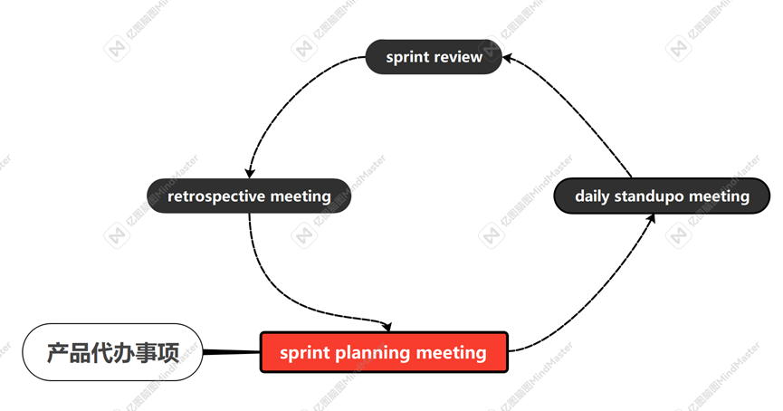
关键概念
- Scrum团队：包括产品负责人(Product Owner)、Scrum Master和开发团队(Development Team)。
产品负责人：负责最大化产品的价值和工作的价值，主要职责是管理产品待办列表(Product Backlog)。
Scrum Master：确保Scrum被理解并正确实施，帮助团队遵循Scrum流程，并移除阻碍团队进步的障碍。
开发团队：自组织和多功能的团队，负责在每个Sprint结束时交付潜在可发布的产品增量。
- Sprint：Scrum的核心循环周期，在此期间完成一定量的工作。
- 产品待办列表(Product Backlog)：一个按照优先级排序的任务列表，包含所有想要在产品中实现的功能或改进点。
- Sprint待办列表(Sprint Backlog)：从产品待办列表中挑选出要在当前Sprint中完成的任务集合。
- 每日站会(Daily Scrum)：每天固定时间进行的短会，团队成员分享昨天完成了什么、今天计划做什么
- Sprint评审会议(Sprint Review)：在Sprint结束时举行，展示该Sprint内完成的工作，并讨论产品待办列表的下一步工作。
- Sprint回顾会议(Sprint Retrospective)：同样在Sprint结束时举行，但重点在于检讨哪些做得好、哪些需要改进，以及制定改进计划。

- 迟骋 202200130146
任务2：
在健康码的研发过程中，我感受到开发过程严苛的时间要求、巨大的使用量以及对用户反馈的高度敏感。由于社会对健康码的需求非常紧迫，开发团队不得不夜以继日对接需求并进行开发，工作强度极高；并且健康码系统需要承受全民使用巨大的压力，小概率的bug在庞大的用户基数下变得高发，需要团队快速响应做出修复；团队必须时刻准备接收用户的反馈，并根据反馈快速进行功能提升。项目的开发过程模型是Scrum敏捷模型，表现为健康码开发过程中快速响应需求变化、拆分多个短周期的迭代式开发。

健康码的开发周期非常短，根据资料，余杭区健康码上线用时4天，杭州市健康码上线1天，其他地区的健康码开发周期也是以天甚至小时为单位的，用时一个月上线了全国200多座城市的健康码，并在后续过程中不断增补修复。

开发团队的工作时间是上午10点开始与上一班同事对接进度，12点开始接收投诉复核组反馈的需求，下午4点结束需求收集进入开发，晚上12点前开发结束进行测试，第二天凌晨3点结束测试上线新版本，次日7点投诉复核组的新需求到达，工作节奏非常紧凑。

开发团队每天12点收集来自投诉复核组的需求，下午4点开始开发，迭代周期是每天一次迭代，5个月中赋码规则的大迭代就有16次，在特殊情况可能还会有紧急迭代。

所展示的代码使用的语言是Java，具有面向对象、自动内存管理、平台无关性的特点，是一种运行在Java虚拟机上的解释型语言。博物馆的健康码代码采用了Spring框架的IOC注解式开发，能够简化配置过程，提高开发效率和代码可读性。Java与C++的区别主要在Java有自动的垃圾回收机制、所有代码必须封装在类中、只允许单继承、异常必须显式处理、强调简洁安全。
能实现功能的软件主要目的是快速满足用户需求实现核心功能，但是代码结构可能混乱，缺乏模块化设计，可读性和扩展性较差；符合架构规范的软件遵循某种特定的设计模式，采用高度模块化的设计，每个模块都实现特定的功能，具有较高的可读性和可维护性，适合团队协作的大型项目开发。

任务3：
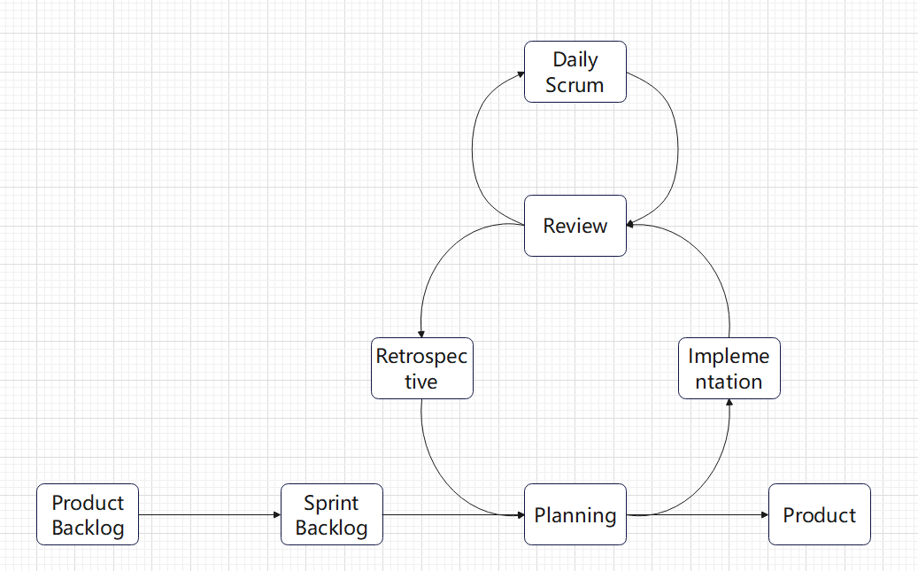

Scrum：是一种遵循敏捷方法的软件开发框架，由Jeff Sutherland创立，由角色、会议、工件组成，也适用于零售、军事、教育等领域。
Sprint：冲刺，Scrum的核心工作模式，每个冲刺阶段完成一定量的待办事项
Scrum核心角色：
产品负责人：负责明确产品需求、管理待办列表，确定每个Sprint目标
Scrum教练：确保Scrum流程正确执行，解决团队工作障碍，促进协作与透明度
团队成员：跨职能开发团队，自主管理工作进度，执行Sprint任务
Scrum三种会议：
迭代计划会议：规划冲刺目标，从待办列表中选择任务形成Sprint Backlog
每日站会：每日短暂会议，团队成员分享昨日进展和今日计划
迭代回顾会议：展示Sprint成果，验收工作成果，评估完成度并优化后续冲刺
三个工件：
产品待办列表：所有需求按优先级排序的列表，用于从中选取每次冲刺的待办事项
冲刺列表：从产品待办列表中选择产生，是当前冲刺选中的任务集合
缺陷列表：记录当前需要修复的缺陷，需要在后续冲刺中解决
燃尽图：可视化展示剩余工作量与进度，帮助团队跟踪目标达成情况。

- 阎发祥 202222130195
任务2：
健康码的研发过程展现了高效的科技与行政协作能力，这种紧急情况下的开发极具特点，充满挑战。健康码的开发周期非常短，从需求提出到最终上线通常仅需 5 至 7 天。例如浙江健康码在疫情初期仅用 5 天时间就完成了设计、开发和部署，这种效率得益于明确的目标、资源的集中调度以及开发团队的全力以赴。整个过程中，采用了敏捷开发模型，强调快速交付可用产品，同时根据需求不断迭代优化。
开发团队通常以小时为单位安排工作时间，全天候高强度运作。每天早晨通过会议或实时沟通收集需求，需求来源包括政府部门、技术团队、医疗专家以及用户反馈。这些需求迅速被分解为具体的开发任务，团队随即展开密集开发。开发工作通常持续到深夜，完成后的功能在次日进行测试和反馈，确保新版本能够及时上线。迭代周期非常短，可能每日或隔日更新一次，确保系统能快速适应疫情防控的实际需要。
在技术实现上，健康码的开发涉及多种技术栈。后端多采用 Java负责逻辑处理、数据分析和接口服务；代码的风格与传统开发相比有明显不同，由于时间紧迫，通常优先实现功能而非追求完美的架构设计。例如，部分逻辑可能会硬编码，代码的可扩展性和模块化设计会有所牺牲，但功能性和安全性得到高度重视，尤其在敏感数据处理上，大量使用加密算法和数据脱敏技术。
这个过程体现了“战时开发”的特点，功能实现被放在首位，代码更注重实用性而非规范性，与平时强调架构完备和可维护性的开发模式形成鲜明对比。

任务3：
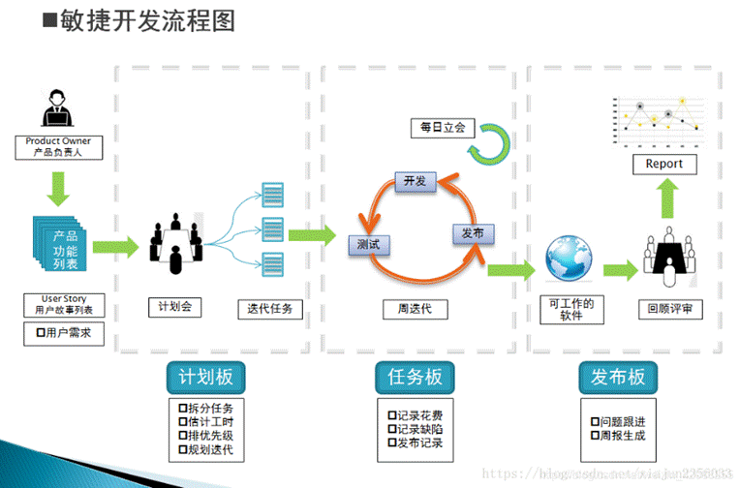
Scrum关键概念
1. 基本角色
Scrum框架由三个核心角色组成：
产品主管
产品负责人，负责维护和优化产品待办列表 (Product Backlog)，对事项进行优先级排序，明确团队开发的目标 (Why 和 What)。一般由产品经理或业务分析师（BA）担任。
Scrum教练
带领团队实施Scrum流程，确保团队高效运作，帮助团队扫清障碍，推动敏捷文化落地。
团队成员
由 5-9 人组成的跨职能团队，负责端到端交付产品。团队包括开发人员、测试人员等，注重自组织和协作。
- 主要会议
迭代计划会议
明确冲刺目标，制定冲刺待办列表 (Sprint Backlog)，评估团队开发能力和交付时间。
每日站会
每日15分钟左右，围绕昨日进展、今日计划和遇到的困难展开，更新任务面板
迭代回顾会议
检验冲刺成果，对交付版本和计划版本进行验收，讨论下一个冲刺的优化方向。
Sprint回顾会议
总结团队本次冲刺的经验和不足，优化开发流程。
3. 主要工件
（1）产品待办列表
包含所有待办事项的清单，由 PO 维护，事项有优先级排序。常用用户故事的形式描述任务。
（2）冲刺待办列表
每次冲刺要完成的开发任务清单，从产品待办列表中选出，团队专注于完成这些任务。
（3）缺陷列表
用于记录需要修复的缺陷，便于团队跟踪和修复。
（4）燃尽图
用于显示冲刺剩余工作量和任务完成进度，通过图表直观展示开发进度。

- 刘浩南 202200130194
任务2：
1. 从健康码的研发过程中，我感受到以下几点：
紧急性与高效性：健康码是在疫情爆发初期迅速开发的，体现了在紧急情况下快速响应和高效执行的能力。
跨部门协作：开发过程中涉及多个部门和团队的紧密合作，展示了强大的协调能力。
用户需求驱动：健康码的设计和功能完全围绕疫情防控需求，确保实用性和有效性。
技术创新：结合大数据和人工智能技术，健康码实现了高效的疫情追踪和管理。
2. 健康码的开发过程采用了敏捷开发模型，具体表现为：
迭代开发：通过快速迭代，逐步完善功能和性能。
持续交付：每个迭代周期都交付可用的版本，确保及时响应需求变化。
跨职能团队：开发团队包括产品经理、开发人员、测试人员和运维人员，确保高效协作。
3. 开发周期
健康码从研发到推出仅用了7天时间。这种极短的开发周期体现了在紧急情况下的高效执行能力。
4. 工作时间表
需求收集：每天上午9点开始收集需求，确保及时获取最新的疫情防控需求。
开发开始：每天上午10点开始开发，确保有足够的时间进行编码和测试。
迭代周期：每24小时进行一次迭代，确保每天都能交付可用的版本。
5. 代码特点
编程语言：健康码的代码主要使用Java和Python。
简洁高效：代码简洁，注重高效执行，确保在短时间内实现功能。
模块化设计：采用模块化设计，便于快速迭代和维护。
高可读性：代码注释详细，变量命名规范，确保团队成员能够快速理解和修改代码。
6. 与以往代码的对比
能实现功能的软件：健康码的代码注重快速实现功能，代码风格相对灵活，以满足紧急需求为首要目标。
符合架构规范的软件：相比之下，符合架构规范的软件更注重代码的可维护性、扩展性和性能优化，代码风格更加严格和规范。

任务3：
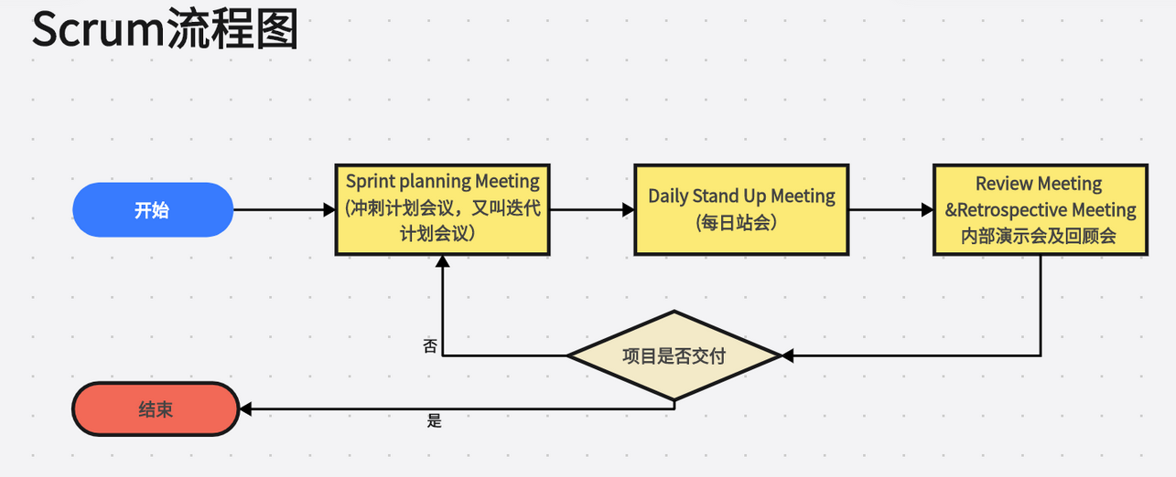
- 关键概念如下：
- 产品待办事项列表：产品待办事项列表是一个动态的、优先级排序的需求列表，包含所有需要完成的功能、改进和修复，它为产品开发提供了清晰的方向，产品负责人负责维护和更新。
- Sprint 待办事项列表：Sprint 待办事项列表是从产品待办事项列表中选出的、计划在当前 Sprint 中完成的任务列表。它为开发团队提供了明确的工作目标，团队成员共同决定如何完成这些任务。
- 每日站会：每日站会是一个简短的每日会议，通常不超过 15 分钟，团队成员同步进展和计划。它帮助团队保持沟通，及时发现和解决问题。
- 增量：增量是在一个 Sprint 结束时交付的可用的产品版本，包含所有之前 Sprint 完成的功能。它确保每个 Sprint 都能交付有价值的产品，客户可以随时使用。
- Scrum Master：Scrum Master 是确保团队遵循 Scrum 流程并移除障碍的人。他帮助团队自组织，确保 Scrum 流程顺利执行。
徐林：任务二：
1.从健康码的研发过程中，我们可以看到和感受到以下几点：
（1）快速响应与高效协作：在疫情初期，面对紧急的公共卫生需求，健康码的研发团队展现了极高的响应速度和协作效率。多个组织和个人迅速行动起来，共同完成了这一重要工具的开发。
（2）持续迭代改进：健康码并非一蹴而就，而是经历了多次迭代更新。根据用户反馈和技术挑战不断调整优化，以满足实际使用中的各种需求。
（3）技术实现与社会影响：健康码的成功不仅展示了现代信息技术在社会治理中的强大作用，同时也体现了程序员们对社会责任的承担。
2.开发过程模型
健康码的开发遵循了Agile Development，尤其是Scrum框架。这种模式强调灵活性、快速响应变化以及团队合作，非常适合应对像疫情防控这样需要快速迭代和灵活调整的情况。
3.开发周期
据资料描述，健康码从研发到推出的时间非常短，比如杭州余杭区的健康码在2020年2月9日首次推出，至2月17日浙江全省11个设区市健康码全面上线，仅用了不到10天时间。这表明其开发周期非常紧凑，要求开发者们夜以继日地工作。
4.工作时间表
需求收集：每天早上10点开始对接上一班同事的需求，并于中午12点接收投诉复核组的新反馈。
开发阶段：下午4点前完成需求收集，进入开发阶段，晚上12点前结束开发并进行测试。
迭代发布：凌晨3点左右新版上线，次日早晨7点继续处理新的需求。
5.代码特点
语言：所展示的健康码源代码片段是用Java编写的。
风格特点：这些代码采用了面向对象编程原则，注重模块化设计，具有良好的可读性和可维护性。相较于一些功能性的脚本式编程，这里的代码更加关注架构规范，如注释清晰、结构合理等。
6.功能软件 vs 架构规范软件
能实现功能的软件：主要关注于解决特定问题或实现某个具体功能，可能在架构设计上不够严谨。
符合架构规范的软件：除了具备基本的功能外，还重视软件的整体架构设计，包括但不限于安全性、扩展性、性能优化等方面，确保长期稳定运行并易于后续维护升级。

任务三：
产品待办列表：这是一个按优先级排序的需求列表，包含了所有待开发的特性、功能和改进。
冲刺规划会议：在每个冲刺开始时，团队选择接下来要开发的产品待办列表项。
冲刺：通常持续2-4周，是Scrum中的一个固定时间盒，在这个时间段内，团队完成所选择的待办列表项。
每日站立会议：团队成员每天进行短暂的会议，讨论昨天的进展、今天的计划和遇到的障碍。
冲刺评审会议：在每个冲刺结束时，团队展示已完成的工作，并获取反馈。
冲刺回顾会议：团队回顾刚刚完成的冲刺，讨论哪些做得好，哪些需要改进。
产品增量：在每个冲刺结束时，可交付的产品增量是完成并经过验证的。

